Soru 1  Şimal, laboratuvarda AgNO₃ ve NaCl çözeltileriyle bir çözünme- çökelme tepkimesi gerçekleştiriyor. Öğretmeni Şimal’ den tepkime sonunda oluşan karışımı, bileşenlerine ayırmasını istiyor.  Buna göre Şimal’ in sırasıyla yapması gereken işlemler aşağıdaki seçeneklerden hangisinde doğru verilmiştir?  A) Ayrımsal damıtma, kristâllendirme  B) Süzme, ayrımsal kristâllendirme  C) Süzme, basit damıtma  D) Kristâllendirme, süzme  E) Özütleme, süzme  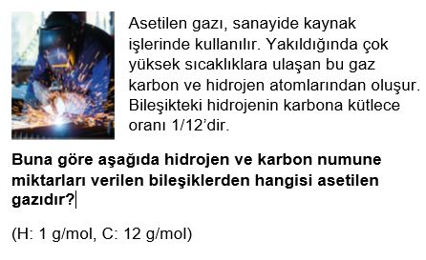Soru 2  -  A) 3 gram hidrojen, 24 gram karbon  B) 2 gram hidrojen, 12 gram karbon  C) 4 gram hidrojen, 48 gram karbon  D) 6 gram hidrojen, 96 gram karbon  E) 5 gram hidrojen, 72 gram karbon  Soru 3  Nişadır' ın (NH₄Cl) analizinden amonyak ve tuz ruhu oluşmaktadır. 107 g saf nişadır' ın analizinden normal koşullarda 1,12 L tuz ruhu oluştuğuna göre nişadır'ın % verimi kaçtır? (H: 1 g/mol, N: 14 g/mol, Cl: 35,5 g/ mol)  A) 2,5  B) 5,0  C) 7,5  D) 10  E) 12,5  Soru 4  Şeker oranı %40 olan şekerli suyun %20'si dökülüyor. Yerine dökülen miktar kadar saf şeker ilave ediliyor ve şekerin çözülmesi sağlanıyor.  Buna göre oluşan yeni karışımın şeker yüzdesi kaçtır?  A) 40  B) 44  C) 52  D) 56  E) 80  Soru 5  Dünya nüfusunun yaklaşık olarak yedi milyar olduğu bilinmektedir. Kenan öğretmen, 1 gram H₂O da dünyadaki insan nüfusundan daha fazla molekül olduğunu söylemektedir.  Buna göre, Kenan öğretmen bu durumu ispatlayabilmek için;  I. Avogadro sayısı  II. Suyun mol kütlesi  III. Hidrojen ve oksijenin atom kütlesi  bilgilerinden en az hangilerini kullanmalıdır?  A) Yalnız I  B) Yalnız II  C) Yalnız III  D) I ve II  E) I,II ve III | Soru 6  Zeynep kek yaparken kabartma tozunun üzerine limon sıktığı zaman bir kimyasal reaksiyon oluştuğunu fark etmiştir.  Aşağıda verilen reaksiyonlardan hangisi ifade edilen reaksiyonla aynı türdendir?  A) Demirin paslanması  B) Mermer mutfak tezgahının tuz ruhu ile silinmesi  C) Fotosentez  D) Kirecin söndürülmesi  E) Naftalinin süblimleşmesi  Soru 7  Eşit kütlelerde magnezyum (Mg) ve oksijen (O) elementleri kullanılarak MgO elde edilirken 3 gram maddenin arttığı gözlemleniyor.  Buna göre elde edilen MgO bileşiği kaç gramdır? (Mg: 24, O: 16)  A) 5  B) 10  C) 15  D) 20  E) 25  Soru 8  C ve H element atomları arasında oluşan iki farklı bileşikten I. bileşiğin formülü C₂H₆ ve II. bileşiğin formülü C₃H₄' tür.  Bu iki bileşikte aynı miktarda karbon element atomu ile birleşen I. bileşikteki H element atomunun, II. bileşikteki H element atomuna oranı kaçtır?  A) 3/2  B) 4/9  C) 9/4  D) 18/4  E) 2/9  Soru 9  N₂O₃ ve N₂O₅ gazlarından oluşan 0,25 mol karışımı için;  I. 3,01x10²³ tane N atomu içerir.  II. Normal koşullarda 11, 2 litre hacim kaplar.  III. 0,75 mol O atomu içerir.  yargılarından hangileri doğrudur? (Avogadro sayısı: 6,02x10²³)  A) Yalnız I  B) I ve II  C) I ve III  D) II ve III  E) I, II ve III  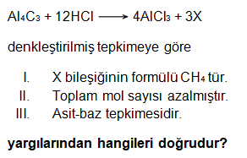Soru 10  -  A) Yalnız I  B) I ve II  C) I ve III  D) II ve III  E) I, II ve III
CEVAPLAR: 1-C 2-C 3-A 4-C 5-D 6-B 7-C 8-C 9-A 10-B

